**Свердловская область РФ**

**Общество с ограниченной ответственностью**

**«Проектно-консалтинговая компания**

**«АЛЬТЕРНАТИВА»**

**Проект внесения изменений в проект планировки**

**и проект межевания территории северной части жилого района «Шиловский» города Березовский Свердловской области, в части границ ул. Ленина – ул. Районная (усл.) –**

**ул. Жилая 4 (усл.) – ул. Жилая 3 (усл.)**

**Том 3. Положения в части внесения изменений**

**Шифр: Т – 2576СО – 2024**

Екатеринбург 2024 г**Свердловская область РФ**

**Общество с ограниченной ответственностью**

**«Проектно-консалтинговая компания**

**«АЛЬТЕРНАТИВА»**

**Проект внесения изменений в проект планировки**

**и проект межевания территории северной части жилого района «Шиловский» города Березовский Свердловской области, в части границ ул.Ленина – ул.Районная (усл.) – ул.Жилая 4 (усл.) – ул.Жилая 3 (усл.)**

**Том 3. Положения в части внесения изменений**

**Шифр: Т – 2576СО – 2024**

Директор  И.С.Куминова

Главный архитектор  А.В.Леготин

Екатеринбург 2024 г.**Состав исполнителей**

|  |  |  |
| --- | --- | --- |
| Директор проекта |  | И.С. Куминова |
| Главный архитектор проекта |  | А.В. Леготин |
| Разработчик проекта |  | А.Д. Лаптева |
| Разработчик проекта |  | Н.З. Умеркаева |

**Состав Документации проекта планировки и проектамежевания территории СЕВЕРНОЙ ЧАСТИ ЖИЛОГО РАЙОНА «ШИЛОВСКИЙ»**

**ГОРОДА БЕРЕЗОВСКИЙ**

| №  п/п | Наименование | № книги листа | Кол-во листов | гриф секретности |
| --- | --- | --- | --- | --- |
| **ПРОЕКТ ПЛАНИРОВКИ ТЕРРИТОРИИ** | | | |  |
|  | ***Основная часть проекта планировки территории.***  ***Утверждаемая часть.*** |  |  |  |
| 1. | Том 1. Положения о размещении объектов капитального строительства и характеристика планируемого развития территории | книга 1 | 19 | н/с |
| 2. | Том 3.Положение в части внесения изменений. Текстовая часть Чертеж планировки территории. | книга 3 | 8 | н/с |
| 3. | Чертеж планировки территории. М 1:2000 | 1 | 1 | н/с |
| 4. | Чертеж планировки территории.  Фрагмент внесения изменений, М 1:2000 | 1.1 | 1 | н/с |
| 5. | Чертеж красных линий. М 1:2000 | 2 | 1 | н/с |
| 6. | Чертеж красных линий.  Фрагмент внесения изменений, М 1:2000 | 2.1 | 1 | н/с |
|  | ***Материалы по обоснованию проекта планировки территории*** |  |  |  |
| 7. | Том 2. Материалы по обоснованию проекта планировки территории. Текстовая часть. Пояснительная записка | книга 2 | 20 | н/с |
| 8. | Карта (фрагмент карты) планировочной структуры территорий поселения, муниципального округа, городского округа, межселенной территории муниципального района с отображением границ элементов планировочной структуры  М 1:10 000 | 3 | 1 | н/с |
| 9. | Схема организации движения транспорта (включая транспорт общего пользования) и пешеходов, отражающая местоположение объектов транспортной инфраструктуры и учитывающая существующие и прогнозные потребности в транспортном обеспечении на территории, а также схема организации улично-дорожной сети. М 1:2000 | 4 | 1 | н/с |
| 10. | Схема организации движения транспорта (включая транспорт общего пользования) и пешеходов, отражающая местоположение объектов транспортной инфраструктуры и учитывающая существующие и прогнозные потребности в транспортном обеспечении на территории, а также схема организации улично-дорожной сети.  Фрагмент внесения изменений, М 1:2000 | 4.1 | 1 | н/с |
| 11. | Схема границ зон с особыми условиями использования территории М 1: 2000 | 5 | 1 | н/с |
| 12. | Схема границ зон с особыми условиями использования территории. Фрагмент внесения изменений, М 1: 2000 | 5.1 | 1 | н/с |
| 13. | Схема, отображающая местоположение существующих объектов капитального строительства, в том числе линейных объектов, объектов, подлежащих сносу, объектов незавершенного строительства, а также проходы к водным объектам общего пользования и их береговым полосам.  М 1: 2000 | 6 | 1 | н/с |
| 14. | Схема, отображающая местоположение существующих объектов капитального строительства, в том числе линейных объектов, объектов, подлежащих сносу, объектов незавершенного строительства, а также проходы к водным объектам общего пользования и их береговым полосам.  Фрагмент внесения изменений, М 1: 2000 | 6.1 | 1 | н/с |
| 15. | Варианты планировочных и (или) объемно-пространственных решений застройки территории в соответствии с проектом планировки территории (в отношении элементов планировочной структуры, расположенных в жилых или общественно-деловых зонах), М 1:2000 | 7 | 1 | н/с |
| 16. | Варианты планировочных и (или) объемно-пространственных решений застройки территории в соответствии с проектом планировки территории (в отношении элементов планировочной структуры, расположенных в жилых или общественно-деловых зонах)  Фрагмент внесения изменений, М 1:2000 | 7.1 | 1 | н/с |
| 17. | Схема вертикальной планировки территории, инженерной подготовки и инженерной защиты территории М 1: 2000 | 8 | 1 | н/с |
| 18. | Схема вертикальной планировки территории, инженерной подготовки и инженерной защиты территории  Фрагмент внесения изменений, М 1: 2000 | 8.1 | 1 | н/с |
| 19. | Схема размещения инженерных сетей и сооружений. M 1: 2000 | 9 | 1 | н/с |
| 20. | Схема размещения инженерных сетей и сооружений.  Фрагмент внесения изменений, М 1: 2000 | 9.1 | 1 | н/с |
| 21. | Альбом поперечных профилей улиц и дорог. М 1:500 | альбом | 13 | н/с |
| **ПРОЕКТ МЕЖЕВАНИЯ ТЕРРИТОРИИ** | | | | |
|  | **Основная часть проекта межевания территории.** |  |  |  |
| 22. | Том 4. Основная часть проекта межевания территории. Текстовая часть | книга 4 | 26 | н/с |
| 23. | Чертеж межевания территории. I этап М 1:2000 | 10 | 1 | н/с |
| 24. | Чертеж межевания территории. I этап  Фрагмент внесения изменений, М 1: 2000 | 10.1 | 1 | н/с |
| 25. | Чертеж межевания территории. II этап М 1:2000 | 11 | 1 | н/с |
| 26. | Чертеж межевания территории. II этап  Фрагмент внесения изменений, М 1: 2000 | 11.1 | 1 | н/с |
|  | **Материалы по обоснованию проекта межевания территории** |  |  |  |
| 27. | Чертеж межевания территории. Материалы по обоснованию,  М 1:2000 | 12 | 1 | н/с |
| 28. | Чертеж межевания территории. Материалы по обоснованию,  Фрагмент внесения изменений, М 1:2000 | 12.1 | 1 | н/с |
|  | **ПРИЛОЖЕНИЯ** |  |  |  |
| 29. | Технический отчёт по результатам инженерно -геодезических изысканий |  | 1книга | н/с |
| 30. | Материалы Проекта на электронном носителе |  | 1 диск | н/с |

## ЦЕЛИ И ЗАДАЧИ ПРОЕКТА ПЛАНИРОВКИ ТЕРРИТОРИИ

Проект внесения изменений в ранее разработанную документацию по планировке территории, утвержденную постановлением администрации Березовского городского округа от 11.11.2014 №625 «Об утверждении проекта планировки и проекта межевания территории северной части жилого района «Шиловский» г. Березовского Свердловской области» (в редакциях от 23.08.2017 №645, от 09.01.2020 №2, от 09.11.2020 №926, от 24.03.2023 №313, от 29.11.2003 №1303), разработан в соответствии с письмом Администрации Березовского городского округа № 5234/03 от 16.11.2022 и техническим заданием на разработку проекта внесения изменений в проект планировки и проект межевания территории северной части жилого района «Шиловский» г.Березовского Свердловской области в части границ ул.Ленина – ул.Районная – ул.Жилая 4 (усл.) – ул.Жилая 3 (усл.).

Подготовка проекта планировки территории осуществляется для выделения элементов планировочной структуры, установления границ территорий общего пользования, границ зон планируемого размещения объектов капитального строительства, определения характеристик и очередности планируемого развития территории.

Целью настоящей работы является уточнение и корректировка ряда решений по планировке территории: установлению границ зон планируемого размещения объектов капитального строительства территории общественной застройки, развитие улично-дорожной сети.

Фрагмент, в отношении которого вносятся изменения, выполнен на основании обращения председателя Совета Мусульманского Духовного Собрания Свердловской области Ф. М. Набиуллина, в соответствии с Генеральным планом Березовского городского округа утвержденным решением Думы Березовского городского округа от 27.12.2012 №20 (редакции от 25.12.2014 №203, от 28.12.2021 № 23), и Правилами землепользования и застройки Берёзовского ГО утвержденными решением Думы Березовского городского округа от 22.12.2016 №33 (в ред. от 25.08.2017 №85, от 28.06.2018 №149, от 28.03.2019 №203, от 31.10.2019 №244, от 27.08.2020 №300, от 29.06.2021 №363 от 26.05.2022 № 56, от 28.02.2023 № 111, от 28.09.2023 №152, от 30.11.2023 №163, от 29.08.2024 № 210).

### 1. В отношении фрагмента внесения изменений

Изменения внесены относительно западной части территории по земельному участку, выделенному в соответствии с Генеральным планом Берёзовского ГО как функциональная зона специализированной общественной застройки и в соответствии с Правилами землепользования и застройки Берёзовского ГО как территориальная зона ОД(С-4) – Зона культовых религиозных комплексов. Площадь земельного участка 4198 кв. м.

Проектом предлагается в соответствии с Генеральным планом и Правилами землепользования и застройки Берёзовского ГО определить границы зоны планируемого размещения территории объектов общественного, делового, коммерческого, социального и коммунально-бытового назначения в квартале улиц: Ленина – Районная – Жилая 4 (усл.) – Жилая 3 (усл.), площадью 4198 кв. м. для размещения культового объекта (мечети).

Фрагмент карты градостроительного зонирования Березовского городского округа применительно к территории г. Березовского представлен на рисунке 1.

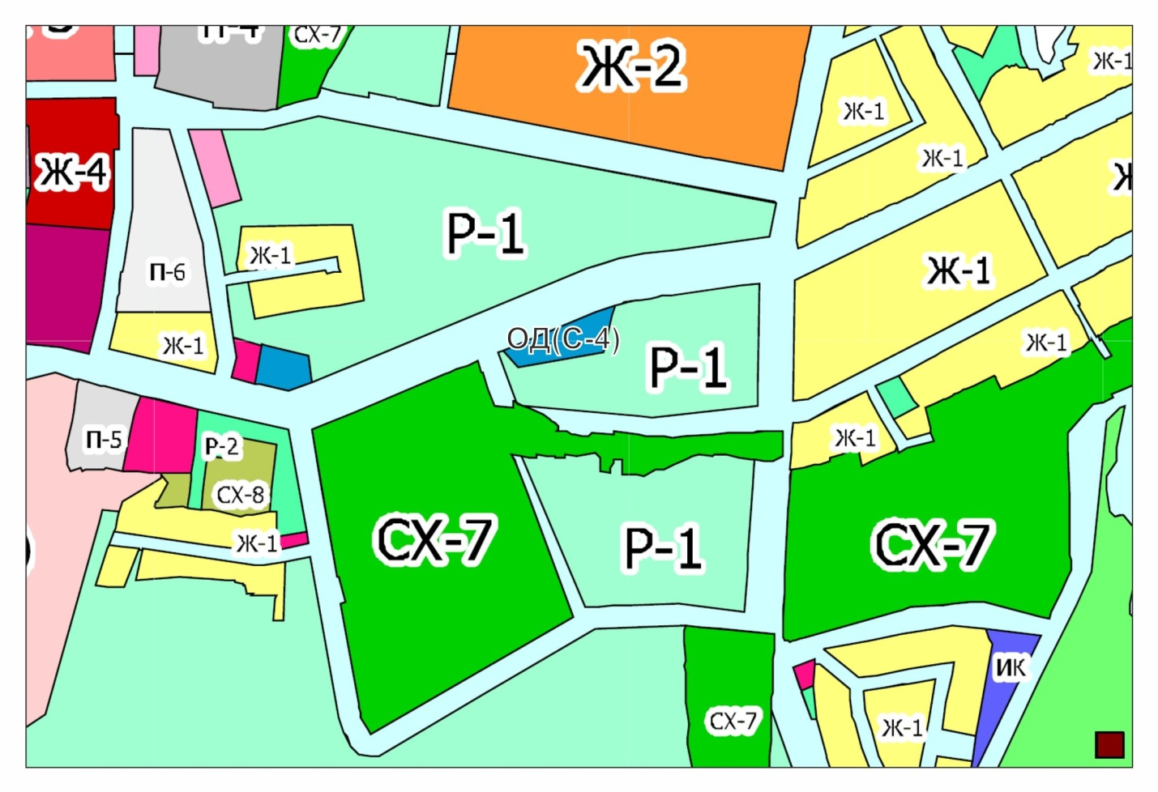

Рис. 1 Фрагмент карты градостроительного зонирования Березовского городского округа применительно к территории г. Березовского.